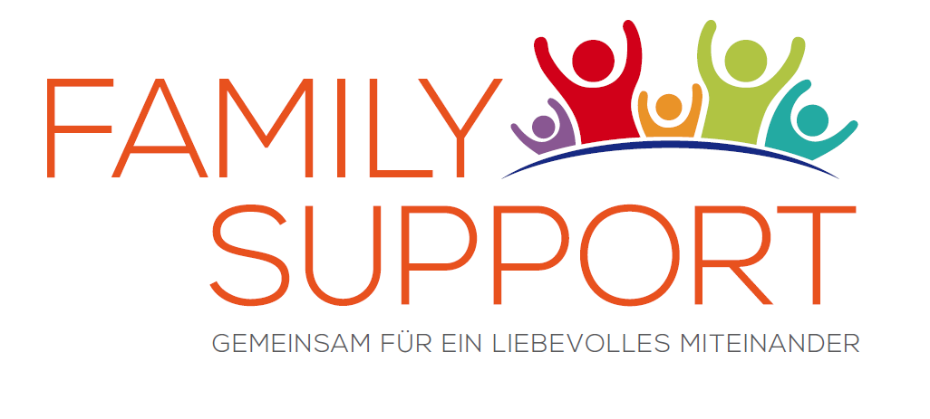

Beitrittserklärung für eine aktive Mitgliedschaft
(Bitte ausfüllen und mit Foto an margit.bonatti@chello.at mailen).

Hiermit erkläre ich in Anerkennung der Statuten den Beitritt zum
Verein „Family Support – Verein zur Förderung liebevoller Erziehung und Beziehung“.
Ich leiste einen Mitgliedsbeitrag in Höhe von € 50,– für das laufende Kalenderjahr.

Vor- und Zuname Klicken Sie hier, um Text einzugeben.
Straße Klicken Sie hier, um Text einzugeben.
Postleitzahl, Wohnort Klicken Sie hier, um Text einzugeben.
Telefonnummer Klicken Sie hier, um Text einzugeben.
e-mail Klicken Sie hier, um Text einzugeben.
Datum Klicken Sie hier, um ein Datum einzugeben.

☐ Ich möchte mit Foto und meinen Kontaktdaten auf der Homepage eingetragen werden
☐ Ich möchte nur mit meinen Kontaktdaten auf der Homepage eingetragen werden
☐ Ich möchte nicht auf der Homepage eingetragen werden
(Daten sind nur für diesen Gebrauch bestimmt und werden nicht an Dritte weiter gegeben!)

Die Mitgliedschaft endet mit Ende des laufenden Kalenderjahres und wird mit
Einzahlung des nächsten Mitgliedsbeitrags automatisch um ein Jahr verlängert.

Konto Family Support:
IBAN: AT875700030053364699
BIC: HYPTAT22
Verwendungszweck: Aktive Mitgliedschaft

